연세대학교 미래캠퍼스 중장기 발전계획(특성화 전략) 수립을 위한 인터뷰
안녕하십니까?
우리 연세대학교 미래캠퍼스는 최근 급변하는 교육 및 산업사회 환경에 선제적·적극적으로 대응하고, 미래 고등교육을 선도할 우리 대학만의 차별화되는 발전 방향 수립과 새로운 도약을 위하여 대학 중장기 발전계획(특성화 전략) 고도화를 추진 중에 있습니다.
이에 중장기 발전계획에서의 목표, 전략 및 과제 수립의 기초자료로 활용하기 위해 소중한 자유로운 의견을 부탁드립니다.
자유 기술 형식이므로 답변의 양이나 형식에 구애받지 않고 자유롭게 답변해주시면 됩니다.
취합된 의견이 왜곡되지 않고 균형적이고 객관적인 시각을 바탕으로 대학 중장기 발전에 충실히 반영될 수 있도록 최선의 노력을 다하겠습니다.

- 중장기 발전계획(특성화 전략) 수립을 위한 설문조사는 별도 시행 예정

- 응답자 일반 현황
귀하의 소속 그룹을 표시해주십시오. (V표시 부탁드립니다.)
- ( ) 보직자(학장, 처장, 주요기관장)
- ( ) 교원(학과장, 교원)
- ( ) 직원(팀장, 직원)
- ( ) 학생(학생회, 학생단체, 학생)

- 질문
- [비전] 기존 비전 및 발전목표에 대한 의견을 부탁드립니다. 비전 및 발전목표 문구 변경이 필요할지 여부, 변경이 필요하다면 어떤 방향이어야 할지에 대한 자유로운 의견을 말씀해 주시면 감사하겠습니다.
기존 중장기발전계획 비전 문구
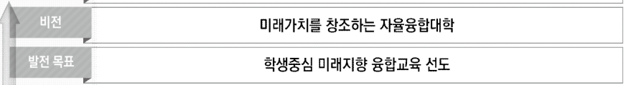
- (답변)

- [전략] 기존 5대 중점분야에 대한 의견을 부탁드립니다. 중점분야에 변경이 필요하다면 어떤 방향이어야 할지에 대한 자유로운 의견을 말씀해 주시면 감사하겠습니다
기존 중장기발전계획 비전 문구
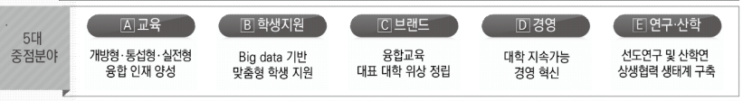
- (답변)

- [교육]우리 대학의 교육역량을 향상시키기 위한 방안은 무엇이라고 생각하십니까?
- (답변)

- [교육]우리 대학이 전면적으로 도입한 전공자율선택제가 더욱 성공적으로 운영되기 위한 방안은 무엇이라고 생각하십니까?
- (답변)

- [학생지원]학생 지원을 더욱 고도화하기 위한 방안은 무엇이라고 생각하십니까?
- (답변)

- [연구, 산학협력]우리 대학의 연구 및 산학협력 역량을 향상시키기 위한 방안은 무엇이라고 생각하십니까?
- (답변)

- [지역협력]우리 대학이 지역과 더욱 협력하고 연계할 수 있는 방안은 무엇이라고 생각하십니까?
- (답변)

- [글로벌]우리 대학의 글로벌 역량을 더욱 향상시킬 수 있는 방안은 무엇이라고 생각하십니까?
- (답변)

- [브랜드 및 지속가능성]우리 대학의 브랜드 가치 및 지속가능성을 더욱 향상시킬 수 있는 방안은 무엇이라고 생각하십니까?
- (답변)

- [경영 및 인프라] 우리 대학 대학운영 및 인프라에 발전이 필요한 부분은 무엇이라고 생각하십니까?
- (답변)

- 우리대학이 글로컬대학30 사업에 선정되기 위한 방향성에 대한 의견 및 아이디어 있으시면 작성해 주시기 바랍니다.
- (답변)

- 기타 상기 질문 외의 자유 의견이 있으신 경우, 작성해 주시기 바랍니다.
- (답변)

답변해 주셔서 감사드립니다.

